[徐州市中心医院&徐州医科大学附属医院的论文被撤稿，因WB条带高度相似且部分问题条带在凝胶中位置不连续](https://mp.weixin.qq.com/s?__biz=Mzk1NzE0NTE5Mg==&mid=2247490066&idx=3&sn=deb276e91e1c729c86df0775e9cb70db)

净研行动[净研行动](javascript:void(0);)2025-04-24 11:03:25浙江

**01**

**问题论文**

标题：Effect of apelin on the cardiac hemodynamics in hypertensive rats with heart failure

期刊：International Journal of Molecular Medicine

单位：徐州市中心医院(东南大学附属医院)&徐州医科大学附属医院

发表时间：2014年7月2日

DOI: 10.3892/ijmm.2014.1829

撤稿原因：图7B所示的Western blot数据中，一些代表磷酸化（p）ERK-1/2条带的图像与总（t）ERK-1/2实验结果的条带惊人相似；此外，某些有问题的条带在凝胶中的位置并不连续。

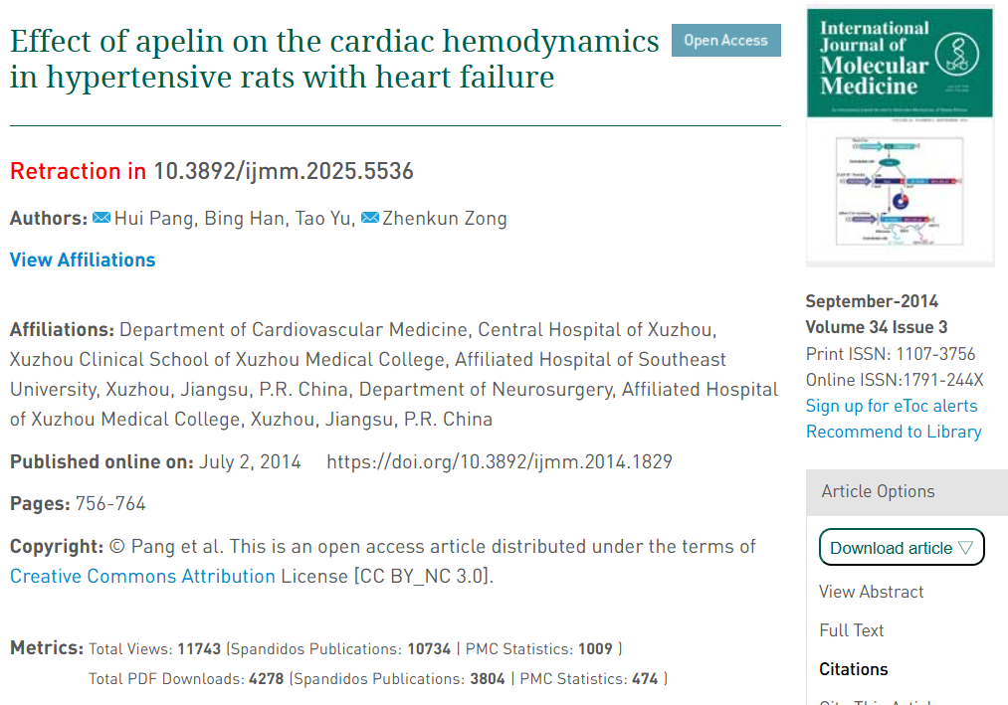

本研究获得徐州市科学技术局（项目编号：XZZD1020）和徐州市卫生局（项目编号：XWJ2011030）的资助。

**02**

**具体说明**

① 图7由红色框标注p-ERK印迹（blot）中的第1-3道看起来与t-ERK印迹中的第3-4道相似；蓝色框标注p-ERK印迹中的第5道看起来与t-ERK印迹中的第6道相似。

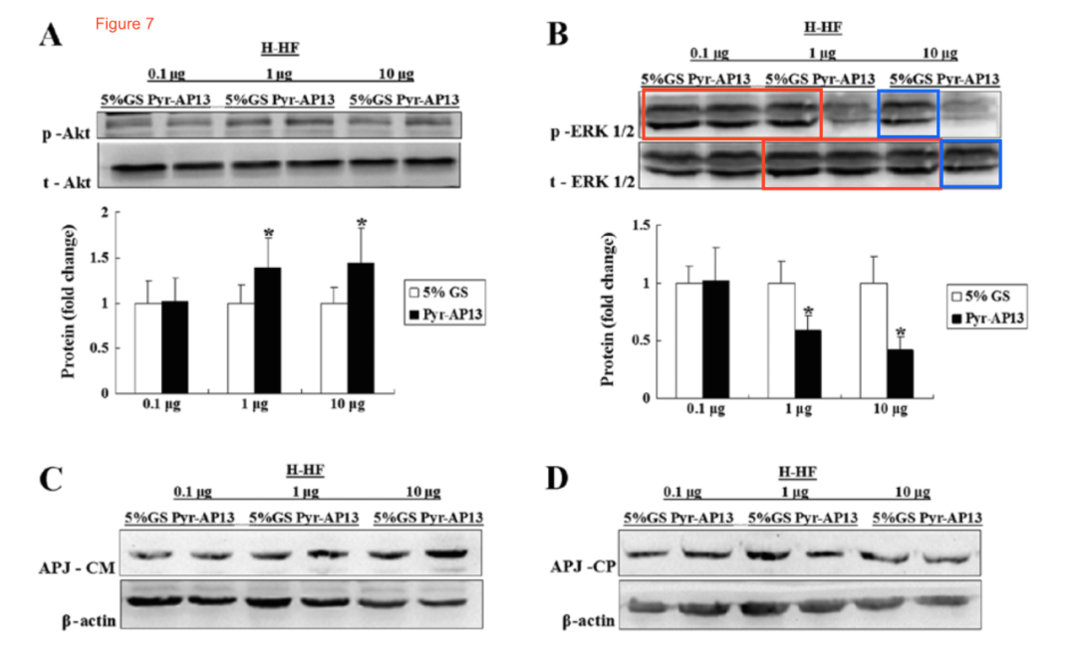

**03**

**处理结果**

上述文章发表后，一位细心的读者提醒作者注意，第762页图7B所示的Western blot数据中，一些代表磷酸化（p）ERK-1/2条带的图像与总（t）ERK-1/2实验结果的条带惊人相似；此外，某些有问题的条带在凝胶中的位置并不连续。编辑部在独立审查这些数据后，《International Journal of Molecular Medicine》的编辑决定，鉴于对所呈现数据的整体信心不足，应从该杂志撤回此文章。编辑部曾要求作者对这些疑虑作出解释，但未收到回复。编辑就此次撤稿给杂志读者带来的任何不便表示歉意。

**参考信息**

https://www.spandidos-publications.com/10.3892/ijmm.2025.5536

提供线索或对推文存在疑义，请联系邮箱：jxscuijian@163.com





**微信搜一搜**



 净研行动